אייל חביב ויהלה לחמיש
ש ח ר א ב ק ש ך / ר צ י ת י ש ת ד ע
ר׳ שלמה אבן גבירול, עממי פרסי-אלג׳יראי עוזי חיטמן
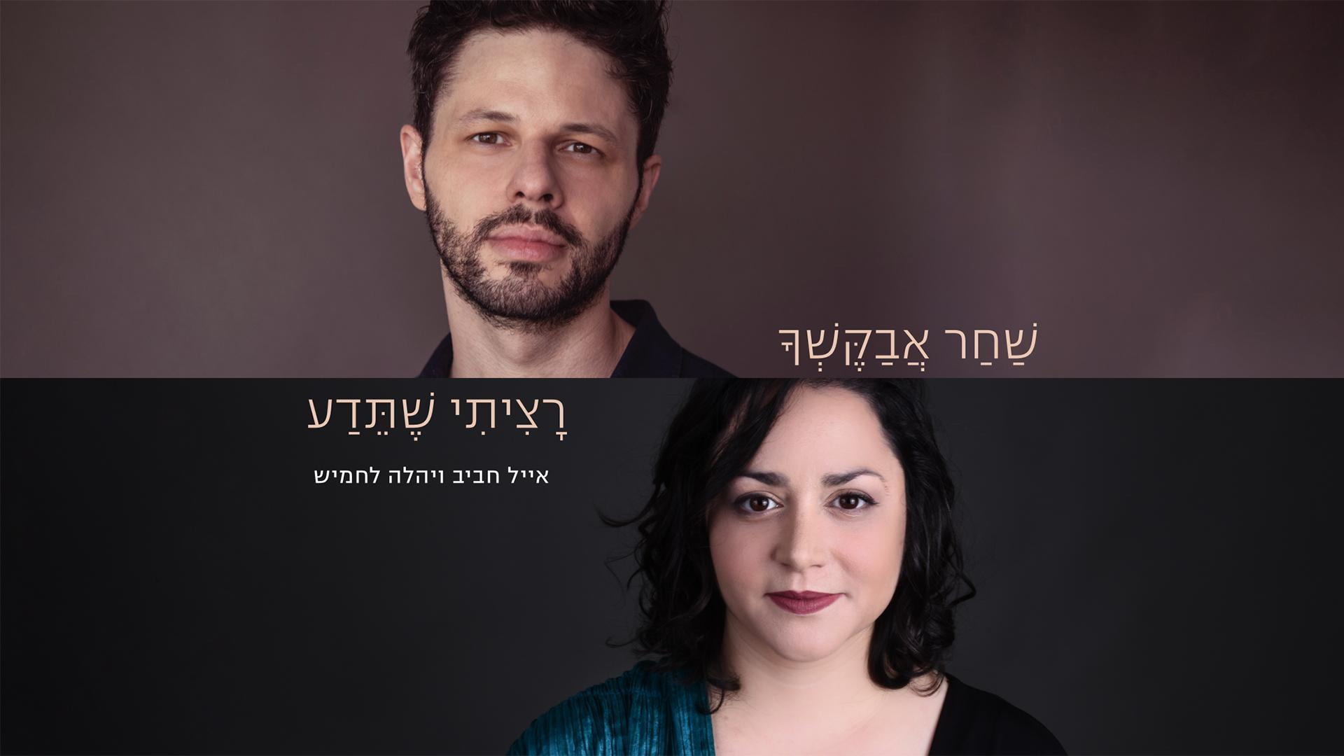

"שחר אבקשך/רציתי שתדע" לקוח מתוך המופע של אייל ויהלה - "אבן גבירול פינת חיטמן". המופע הוא מסע מוזיקלי בעקבות הפיוט הספרדי בעולם, שנוצר מתוך הרצון להביא אל הבמה צלילים וטעמים מן העולם היהודי שופע המילים והנעימות. מדובר במופע של חיבורים בין מזרח למערב, בין העולם הדתי לחילוני, בין ז׳אנרים מוזיקליים וחיבור בין אנשים.
אייל ויהלה מבקשים במופע לפתוח צוהר לעולם עשיר של מסורת, באמצעות לחנים עממיים ועיבודים חדשים, בשילוב נכסי צאן ברזל ישראלים ורומנסות ספרדיות ידועות.
יהלה לחמיש היא מוזיקאית ירושלמית, פייטנית, זמרת, חזנית, מנצחת, שחקנית, מנחה סדנאות פיוטים וניגונים ומורה לחזנות וטעמי המקרא. בוגרת תואר ראשון במסלול יצירה רב תחומית מהאקדמיה למוזיקה ולמחול בירושלים. מופיעה מזה שנים כסולנית ובהרכבים שונים (׳טנדו׳, ׳ווקה שבת׳ ועוד) לרבות תזמורות. מנהלת מוזיקלית ומנצחת על המקהלה הארצית בארגון קהילות שרות פיוט וניגון, פייטנית ושליחת ציבור בקהילת ציון ובתנועה המסורתית. מובילה את תחום התפילה והניגון במדרשת בית פרת, ומנחה את המסלול הספרדי בתכנית "אשירה תהילות", להכשרת שליחי ציבור במכון שכטר למדעי היהדות.
אייל חביב הוא בוגר Circle in the Square - Theatre School בניו יורק. הוא שירת בלהקת חיל החינוך והנוער, ובלהקת חיל האוויר כזמר, פסנתרן ומעבד. לאחר שחרורו, השתלב כזמר בערבים מוזיקלים ובהפקות תיאטרון. עם חזרתו ארצה מניו יורק, לצד לימודים במחלקה ליצירה רב תחומית באקדמיה למוסיקה בירושלים, החל את דרכו כמנהל מוזיקלי בהפקות שונות עם מיטב האמנים בהם: חני נחמיאס, דרור קרן, איציק כהן, דן אלמגור, דפנה דקל, רותי נבון, גלית גיאת, ישראל גוריון אבי גרייניק ואחרים.
כיום מלבד עבודתו כמבצע ויוצר, ממשיך לעסוק בהוראה.

054-5953351 hiladaganpr@gmail.com

